GE Duofix Traverse f. Elementbefestigung für Ständerabstand ab 135 cm
Geberit

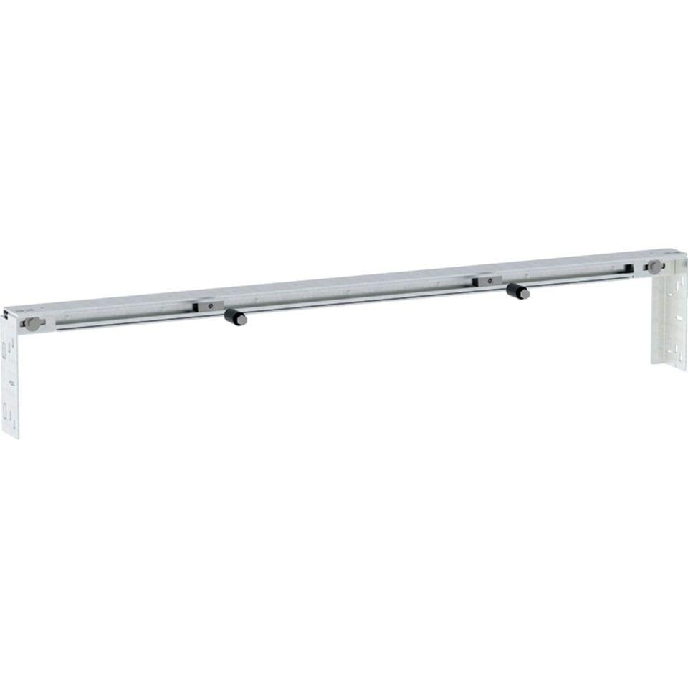Eigenschaften
GTIN:
4025410946560
HAN:
111046001

